*Universitatea Națională de Știință și Tehnologie POLITEHNICA București Facultatea de Electronică ,Telecomunicații și Tehnologia Informației*

*Referat*

*Proiect 1 - Dispozitive și circuite electronice*

*Tema:*

***Amplificator de tensiune (joasă frecvență)***

***Baroiu Silvian***

***Grupa : 431D***

**Date initiale de proiectare: N = 6**

Să se proiecteze și realizeze un **amplificator de tensiune (joasă frecvență)** având următoarele caracteristici:

* Semnal de intrare, *ui* in gama: 360 [mV];
* Sarcina la ieșire, *RL*: 60 [Ω];
* Rezistența de intrare *Ri* >150 [kΩ];
* Rezistența de ieșire *Ro* < 0,6 [Ω];
* Amplificare în tensiune, *Av*: 10;
* Tensiunea la ieşire 3,6 V.
* Domeniul temperaturilor de funcționare: 0-70C (verificabil prin testare în temperatură);
* Semnalizarea prezenței tensiunilor de alimentare cu diodă de tip LED.

**Introducere:**

Amplificatorul de tensiune este un circuit care are rolul de a furniza la iesirea sa o tensiune proportionala cu cea de la intrare. Relatia de baza este:

 (1)

unde :

* Uies= este tensiunea de la iesirea amplificatorului;
* Uin= este tensiunea de la intrarea amplificatorului;
* Av= amplificarea amplificatorului , marime adimensionala , mai mare , in modul decat 1. Daca Av>0 , atunci amplificatorul se numeste neinversor , iar daca Av<0 , amplificatorul se numeste inversor.

Formula (1) este dificil de respectat cu exactitate în practică, deoarece, în special, mărimea Av nu este constantă și depinde de mai mulți factori, inclusiv de Uin​. Acest lucru determină ca amplificatoarele de precizie să fie proiectate cu o reacție negativă puternică. Pentru a realiza acest lucru, se utilizează un amplificator cu două intrări: una inversoare și una neinversoare, formând astfel un amplificator diferențial. Acest tip de amplificator amplifică diferența dintre tensiunile aplicate la intrările neinversoare și inversoare.

La intrarea neinversoare se aplică semnalul, iar la cea inversoare o fracțiune din tensiunea de la ieșirea amplificatorului, cu f < 1kHz.

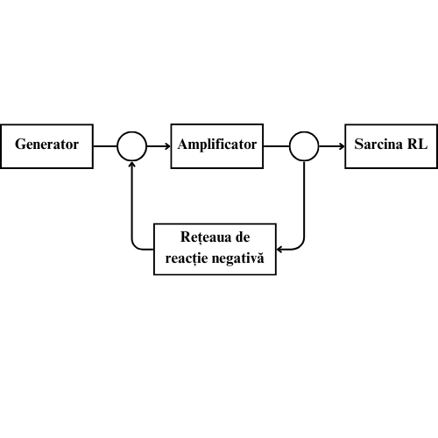

**Schema bloc a amplificatorului de tensiune:**

**Schema electică a amplificatorului:**

Pentru acest amplificator, am utilizat o reacție Serie-Paralel, caracterizată de o amplificare mare în buclă deschisă, o impedanță de intrare ridicată și o impedanță de ieșire foarte scăzută, fiind realizat cu ajutorul tranzistoarelor bipolare. Structura adoptată a fost următoarea:

Circuitul de intrare format din Q1 și Q2 este un amplificator diferențial realizat cu tranzistoare bipolare de joasă frecvență și putere redusă. Curentul prin cele două tranzistoare PNP este stabilit de sursa de curent Q3. Acest tranzistor furnizează un curent simetric de aproximativ 0,6 mA fiecărui tranzistor din amplificatorul diferențial.

Etajul diferențial este urmat de o oglindă de curent simetrică. Tranzistoarele Q7 și Q8, de putere redusă, sunt echipate fiecare cu o rezistență de 1 kΩ în emitor. Scopul acestei oglinzi de curent este de a asigura un curent identic la ieșire, contribuind astfel la obținerea unei liniarități ridicate și a unor distorsiuni minime.

Etajul diferențial este urmat de un amplificator în tensiune, realizat cu tranzistorul Q6, un tranzistor NPN de mică putere. Între baza și colectorul tranzistorului Q6 este conectat un condensator de compensare (efectul Miller), care are rolul de a ajusta banda de frecvență. Alimentarea tranzistorului Q6 este asigurată de tranzistorul Q7.

Etajul final funcționează în clasa B și este alcătuit din două tranzistoare care formează un tranzistor Darlington complementar. Acestea sunt compuse din perechile de tranzistoare Q10, Q11 și Q8, Q10.

Diodelor LED le este asigurată funcționarea în conducție prin intermediul unei rezistențe de 880 Ω conectată în serie. Diodelor cu joncțiune p-n li se permite de asemenea să funcționeze în regim de conducție, având următoarele valori ale curentului: diodele D1 și D2 conduc un curent de aproximativ 1,5 mA, diodele D3 și D4 circa 300 μA, iar diodele D5 și D6 aproximativ 13,4 mA.

Rețeaua de reacție negativă este formată din tranzistorul Q2 și rezistențele R9 și R10. Amplificarea în buclă închisă a montajului este dată de formula A=(R1+R2)/R1 ​. Pentru a respecta cerințele de proiectare, am ales raportul rezistențelor R1 și R2 să fie aproximativ 9.

**Schema Electrică a Circuitului:**

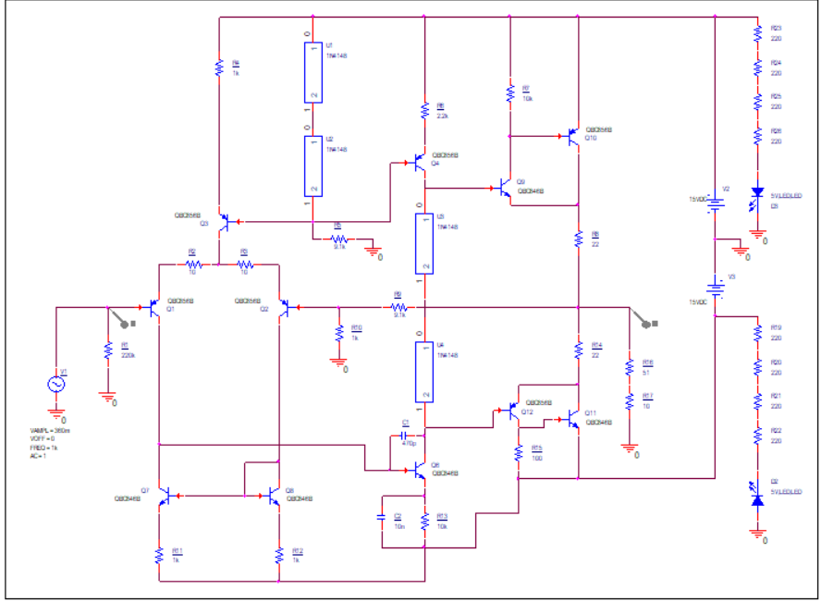

**PSF:**

